Nguyễn Trần Trường An 1611061402

Phạm Tạ Hoàng Hiệp 1611061109

Tạo và mời phân công 2 người (2 đ)

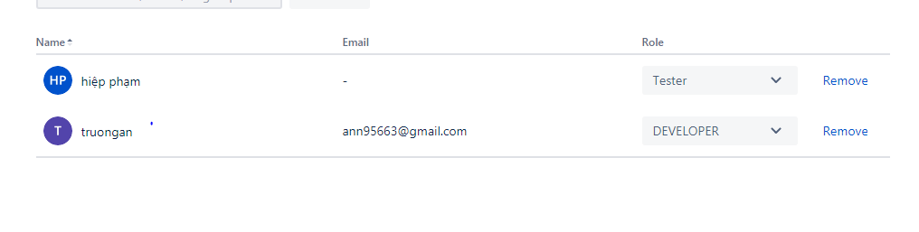 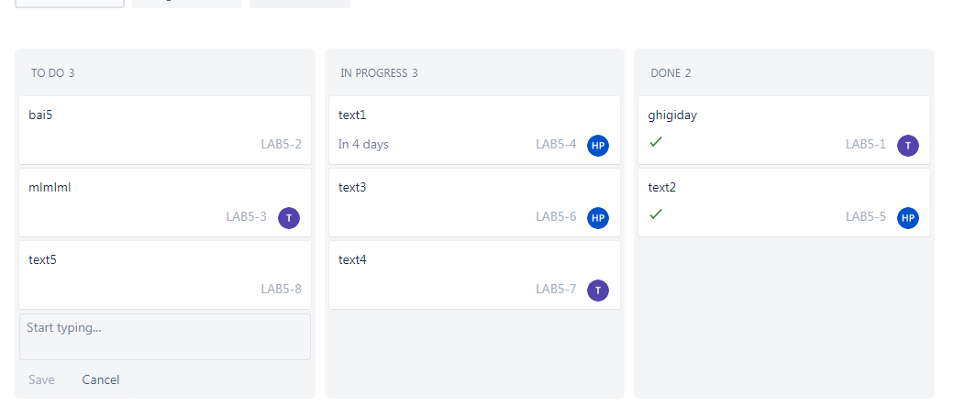

Câu 3 lỗi 1 bug ko loat web (blocker)

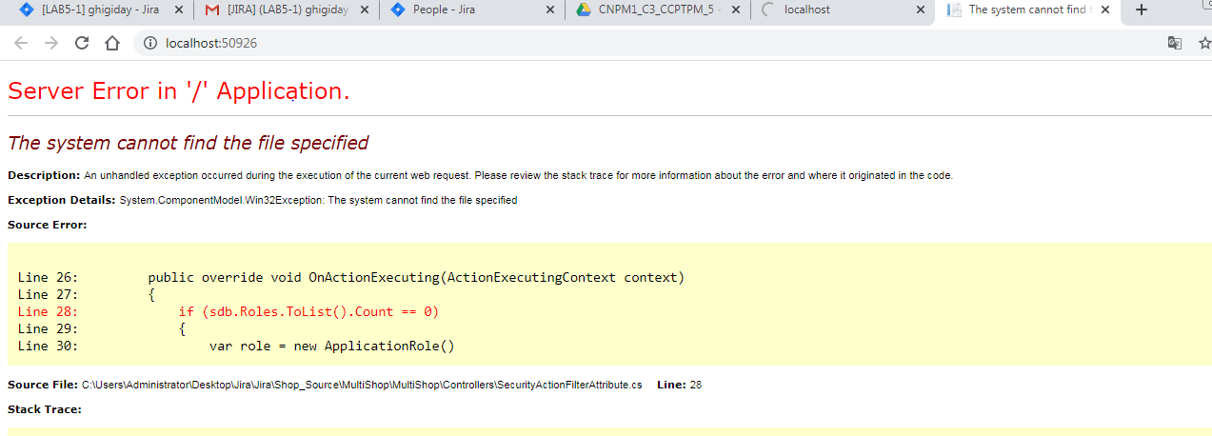

Sửa: connectionString="Data Source=.\SQLEXPRESS.... **(web.config)**

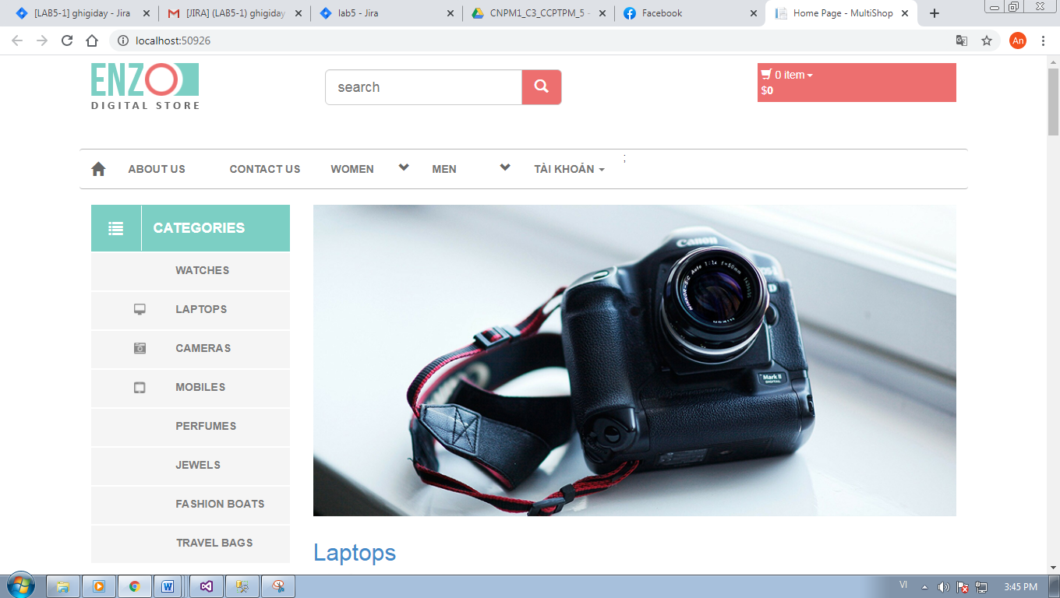

Đã sửa

Lỗi 2:ko hiển thị danh sách sản phẩm (critical)

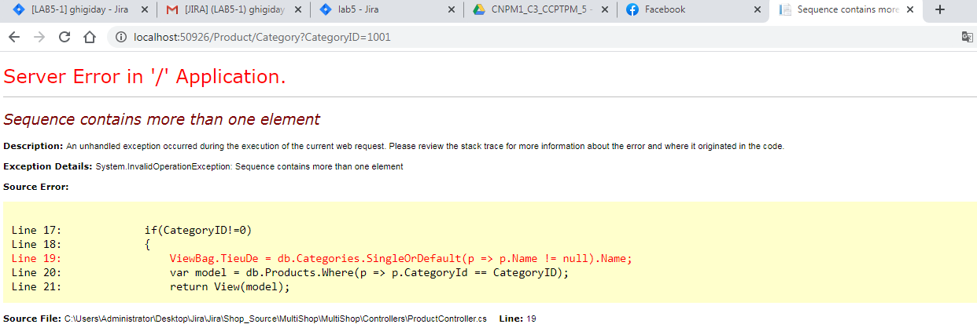

Sửa

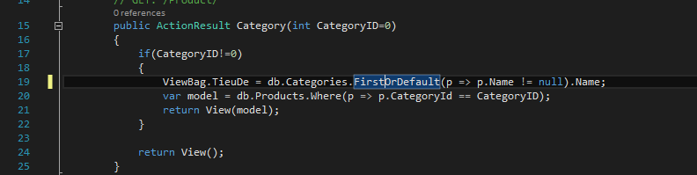

Lỗi 3: trang đăng kí ko hiện thị đúng thông tin(minor)

Sửa thay id thành name,bỏ dòng security code